23-10-20

* DNS

url을 ip로 web browser에 전달받는다

* Web server
* DB

Web server와 연결되어 원하는 정보의 내용을 받아 그 정보를 전달한다

Was가 생기면서부터 web server와 직접 주고 받던 것이 was에게 전달하고 was에서 web server로 이어준다

* Was

Web server와 DB랑 직접적으로 이어주는 Apach 만으로 작동하였는데 이후 동적으로 처리하기 위한 Was가 등장한다.  
ex) 로그인 화면 전과 후가 다르다!, youtube를 아래에 띄어놓고 다른 작업할 수 있게 하는 것

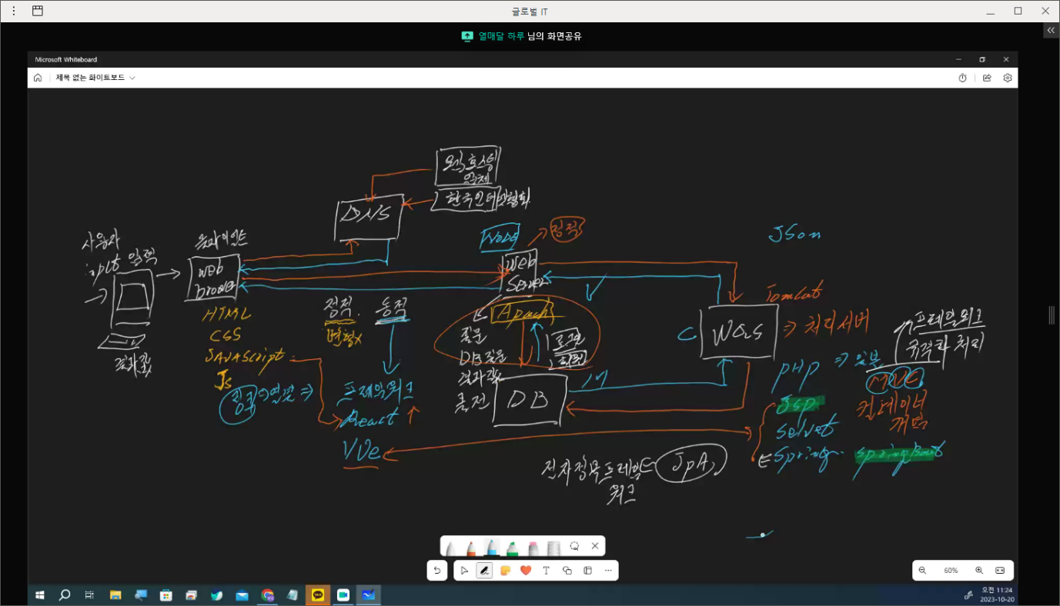

풀스택 전체과정 설명

